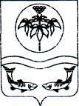
ДУМА

ОЛЬГИНСКОГО МУНИЦИПАЛЬНОГО РАЙОНА

ПРИМОРСКОГО КРАЯ

РЕШЕНИЕ

27.10.2015г. | пгт.Ольга | № 280

О законодательной инициативе Думы Ольгинского муниципального района по внесению в Законодательное Собрание Приморского края
проекта закона Приморского края «О внесении изменений в приложение №5 к Закону Приморского края «О разграничении имущества, находящегося в муниципальной собственности, между
Ольгинским муниципальным районом и поселениями,
образованными в границах Ольгинского
муниципального района»

Руководствуясь Федеральным законом Российской Федерации от 06.10.2003 № 131-ФЗ «Об общих принципах организации местного самоуправления в Российской Федерации», в соответствии с законом Приморского края от 15.02.2008 №194-КЗ «О порядке разграничения объектов муниципальной собственности между муниципальными районами и входящими в их состав городскими и сельскими поселениями», законом Приморского края от 22.12.2008 №373-КЗ «О законодательной деятельности в Приморском крае», Дума Ольгинского муниципального района

РЕШИЛА:

1. Внести в порядке законодательной инициативы в Законодательное Собрание Приморского края проект закона Приморского края «О внесении изменений в приложение №5 к Закону Приморского края «О разграничении имущества, находящегося в муниципальной собственности, между Ольгинским муниципальным районом и поселениями, образованными в границах Ольгинского муниципального района» (прилагается).
2. Назначить официальным представителем Думы Ольгинского муниципального района при рассмотрении данного проекта в Законодательном собрании Приморского края председателя Думы Ольгинского муниципального района Редькина Сергея Михайловича.
3. Настоящее решение вступает в силу со дня подписания.

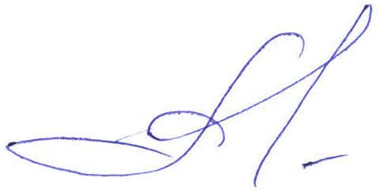
Председатель Думы Ольгинского
муниципального района С.М. Редькин

